翔安大嶝厦门市翔安区金顺民钢筋加工厂“4·22”一般车辆伤害事故调查报告
来源：厦门市翔安区人民政府 厦门市翔安区·生产安全事故调查和预警
原文链接：https://www.xiangan.gov.cn/zwgk/aqsc/zffgywj_16158/202509/t20250901_1114816.htm
发布时间：2025-08-11 抓取时间：2026-10-14 正文含图，已嵌入原图

目 录
一、事故基本情况
（一）事故发生单位概况
（二）事故发生单位安全管理情况
（三）事故发生经过
（四）事故现场情况
（五）人员伤亡和财产损失情况
（六）其他情况
1.涉事车辆情况
2.该事故不属于特种设备事故的说明
二、事故应急处置及评估情况
（一）事故信息接报及响应情况
（二）事故应急处置情况
（三）医疗救治和善后情况
（四）事故应急处置评估结论
三、事故原因分析
（一）直接原因分析
（二）间接原因分析
四、有关责任单位存在的主要问题
（一）加工厂
（二）大嶝街道办事处
五、有关责任人员和责任单位的处理建议
（一）对事故有关责任人员处理建议
1.因在事故中死亡免予追究责任人员
2.建议给予行政处罚人员
（二）对事故有关责任单位处理建议
1.加工厂
2.大嶝街道办事处
六、事故整改和防范措施
（一）严格落实企业安全主体责任
（二）不断强化部门行业监管责任
（三）压紧压实政府综合监管责任

2025年4月22日9时30分许，厦门市翔安区金顺民钢筋加工厂发生一起叉车失衡倾覆、顶棚立柱挤压工人王**头部的一般生产安全事故，造成1人死亡，直接经济损失约103万元。
根据《生产安全事故报告和调查处理条例》第十九条第二款规定，经翔安区人民政府授权，由翔安区市场监督管理局牵头，联合相关部门成立事故调查组，由大嶝街道、区应急管理局、区司法局、区总工会、厦门市公安局翔安分局、资规局翔安分局等单位人员组成，邀请区纪委监委、区人民检察院派员参加。
事故调查组按照“科学严谨、依法依规、实事求是、注重实效”和“四不放过”的原则，通过现场勘查、调查取证、调阅资料、人员询问、综合分析等方式，查明了事故经过、发生原因、人员伤亡和直接经济损失等情况，认定了事故性质和责任，提出了对有关责任单位和责任人员的处理建议，制定了事故防范和整改措施。
经调查认定，本事故是一起加工厂（个体工商户）安全生产主体责任不落实、安全管理严重缺失，叉车司机错误操作导致的一般生产安全责任事故。
一、事故基本情况
（一）事故发生单位概况
厦门市翔安区金顺民钢筋加工厂（以下简称“加工厂”），类型：个体工商户；注册日期：成立于2012年7月12日；统一社会信用代码：92350213MA311*****；经营者:陈**；组成形式：个人经营；住所：厦门市翔安区大嶝街道，实际经营场所于2018年8月迁至翔安区大嶝街道环嶝西路与龙田中路交叉口处；个体工商户，经营范围：钢筋加工。
（二）事故发生单位安全管理情况
加工厂安全管理工作缺失，不具备安全生产条件。未对从业人员进行叉车操作规范、劳动防护要求等安全生产教育和培训并建立档案；未对叉车进行经常性维护、保养和定期检测，无记录；未建立岗位责任、隐患治理、应急救援等安全管理制度和制定叉车操作规程；未配备专职或者兼职的安全生产管理人员；叉车作业人员未取得叉车司机资格认定；未监督、教育从业人员佩戴安全帽；购买的叉车没有安全带，未及时修复，直至发生事故；未依法参加工伤保险，为从业人员缴纳保险。
（三）事故发生经过
2025年4月22日上午，加工厂要送一批加工好的钢筋到大嶝北门社区，未签订相关项目合同。使用叉车吊装发生事故经过如下：
1.2025年4月22日9时28分，王**开叉车到钢筋堆；
2.2025年4月22日9时29分，王**使用皮带捆扎钢筋；
3.2025年4月22日9时30分，王**开叉车用叉牙叉皮带吊装钢筋；
4.2025年4月22日9时31分，王**操纵叉车升叉牙，右边叉牙上皮带滑脱，叉车失去平衡侧翻，王**跳离叉车座位倒地，头部右脸部被叉车顶棚挤压在地上，头部出血；
5.2025年4月22日9时32分，在场其他5名人员，用木棍撬开叉车顶棚，将王**与叉车顶棚分开救出，
6.2025年4月22日9时33分，加工厂员工陈**拨打了110及120；
7.2025年4月22日9时42分，加工厂经营者陈**赶到现场；
8.2025年4月22日9时48分，110处警民警到达现场；
9.2025年4月22日9时52分，120急救人员到达现场，王**被送往翔安医院；
10.2025年4月22日11时许，王**经抢救无效死亡。
（四）事故现场情况
事故现场位于翔安区大嶝街道环嶝西路与龙田中路交叉口处田墘社区集体土地范围内，规划用地性质为二类城镇住宅用地，不属于工矿用地。该场地未封闭，入口无大门。场内地面是泥土、未铺设硬化，种有菜地，搭建遮阳棚、集装箱工房、鸡圈，堆放钢筋、水泥柱、砖头、生锈铁罐等，周边杂草丛生；其中，菜地、鸡圈等不属于加工场所，与加工场所之间无明确管理边界划分。
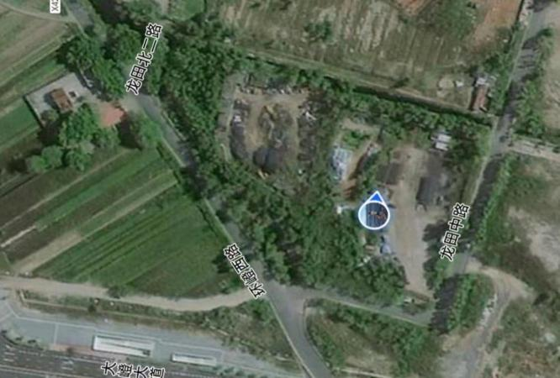
图1 事故现场位置图
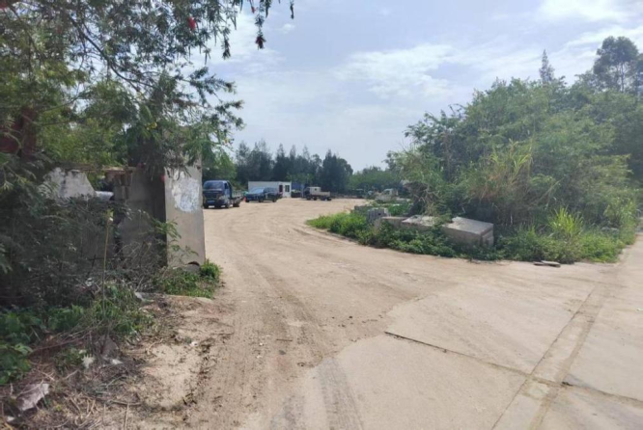
图2 事故现场照片
（五）人员伤亡和财产损失情况
事故造成1人死亡，死亡人员姓名：王**，男，汉族，53岁，江西省抚州市南城县人。截至目前，依据《企业职工伤亡事故经济损失统计标准》（GB6721-1986）等标准和规定，事故造成直接经济损失约103万元。
（六）其他情况
1.涉事车辆情况。涉事车辆型号：内燃平衡重式叉车FD38，出厂编号：217011835，生产日期：201703，生产厂家：浙江吉鑫祥叉车制造有限公司。该车系2017年9月加工厂经营者陈**从一名姓周叉车修理工那边购买的二手车，无购货凭证。该车未进行经常性维护、保养和定期检测，座位无安全带。
2.该事故不属于特种设备事故的说明。事发地位于翔安区大嶝街道环嶝西路与龙田中路交叉口处田墘社区集体土地范围内，规划用地性质为二类城镇住宅用地，不属于工矿用地。事发地系加工厂经营者陈**临时向他人借用地，无租赁合同。该场地未封闭，入口无大门。场内地面是泥土、未铺设硬化，种有菜地，搭建遮阳棚、集装箱工房、鸡圈，堆放钢筋、水泥柱、砖头、生锈铁罐等，周边杂草丛生，菜地、鸡圈等不属于加工场所，与加工场所之间无明确管理边界划分。依据TSG 81-2022《场（厂）内专用机动车辆安全技术规程》第1.2.1[]对于场（厂）内专用机动车辆范围的界定，确认该事故现场不属于规程范围内的工厂厂区，涉事叉车不属于场（厂）内专用机动车辆，该事故不属于特种设备事故。
二、事故应急处置及评估情况
（一）事故信息接报及响应情况
2025年4月22日9时33分，加工厂员工陈**拨打了110及120；9时42分，经营者陈**赶到现场；9时48分，110处警民警到达现场；9时52分，120急救人员到达现场，王**被送往翔安医院抢救。
2025年4月22日10时35分，区应急管理局、区市场监督管理局工作人员接指令后第一时间到达现场，各司其职，进行现场取证、询问在场工人等调查工作，并按规定逐级上报事故情况。
（二）事故应急处置情况
事故发生后，加工厂员工及经营者组织救援，利用木棍将叉车撑起和伤者分离，同时报警、呼叫120，并迅速将伤者送往医院抢救。
（三）医疗救治和善后情况
120急救人员迅速到达现场急救并送伤者到医院，王**经抢救无效死亡。接报事故后，翔安区安委办立刻组织区应急管理局、厦门市公安局翔安分局、区市场监督管理局、大嶝街道等部门到事故现场进行实地勘查和调查取证，并处理相关善后事宜。
2025年4月30日，经厦门市翔安区大嶝街道办事处人民调解委员会调解，加工厂经营者陈**与死者王**家属就赔偿达成一致意见，双方签订调解协议。
（四）事故应急处置评估结论
从事故应急处置总体情况看，这起事故加工厂现场人员及经营者应急组织、救援处置迅速，各有关单位应急救援预案启动迅速，事故信息报告和救援信息传递沟通顺畅、及时，事故现场管控有序，处理工作得当。
三、事故原因分析
事故直接原因是：加工厂货车司机王**错误操作引发叉车倾覆，发生挤压亡人事故。
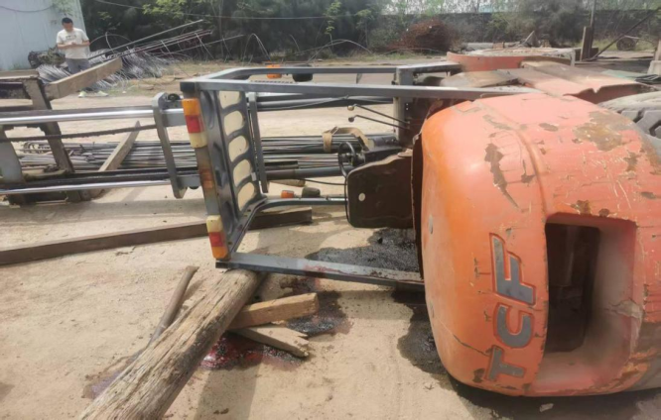
图3 涉事叉车事故现场照片
（一）直接原因分析
事故调查组对此次事故进行了分析，认为导致事故发生的直接原因有三点。一是错误吊装作业：王**使用非标准工具（皮带）捆扎钢筋，缺乏人员配合绑扎，且未按规范在起吊时停顿以增加摩擦力，导致皮带从右侧叉牙上脱落。叉车在左侧叉牙皮带吊装钢筋力的重力作用下，产生左向力矩，向左失衡倾覆；二是防护装置缺失：涉事叉车无安全带，事故时无法约束人员；三是劳动防护缺失：王**未佩戴安全帽，导致其头部直接受创。
（二）间接原因分析
加工厂不具备《中华人民共和国安全生产法》等法律法规规定的安全生产条件。一是管理制度缺失：未对从业人员进行叉车操作规范、劳动防护要求等安全生产教育和培训并建立档案；未建立岗位责任、隐患治理、应急救援等安全管理制度和制定叉车操作规程；未监督、教育从业人员佩戴安全帽；二是相关人员空缺：未配备专职或者兼职的安全生产管理人员；叉车作业人员未取得叉车司机资格认定；三是安全生产资金投入不到位：未投入资金对叉车进行经常性维护、保养和定期检测；未投入资金购置安全设备，所购买的叉车没有安全带，即投入生产经营使用，直至发生事故。
四、有关责任单位存在的主要问题
（一）事故单位
加工厂不具备安全生产条件，从事生产经营活动，违反《中华人民共和国安全生产法》第二十条[]的规定；不具备安全生产条件所必需的资金投入，违反《中华人民共和国安全生产法》第二十三条第一款[]的规定。
（二）地方党委政府
大嶝街道办事处：自加工厂（个体工商户）2012年7月成立以来，特别是2018年8月迁至翔安区大嶝街道环嶝西路与龙田中路交叉口处后，街道对其开展安全生产监管和检查不到位，未能有效提升企业安全责任意识和危险防范意识。
五、对有关责任人员和责任单位的处理建议
（一）对事故有关责任人员处理建议
1.因在事故中死亡免予追究责任人员
王**，男，群众，叉车司机。未经安全教育培训上岗；作业时未佩戴安全帽；操纵叉车吊装钢筋，错误操作叉车快速上升叉牙，右侧叉牙上皮带脱落，导致叉车向左失衡倾覆，身体脱离叉车被叉车挤压身亡，对事故的发生负有直接责任。鉴于其在本次事故中死亡，建议免予追究责任。
2.建议给予行政处罚人员
陈**，男，群众，加工厂经营者、叉车所有人。作为个人经营的投资人，违反《中华人民共和国安全生产法》第二十三条第一款[]的规定，未能保证加工厂安全生产条件所必需的资金的投入，导致发生生产安全事故。建议由区应急
管理局依照《生产安全事故罚款处罚规定》第二十一条第一项[]的规定，对其进行行政处罚。
（四）对事故有关责任单位处理建议
1.加工厂：不具备安全生产条件，从事生产经营活动。根据《中华人民共和国民法典》第五十四条[]的规定，加工厂作为个体工商户，具有个人经营属性，建议由区应急管理局依法对其经营者陈**进行行政处罚，并依照《中华人民共和国安全生产法》第九十三条第一款[]的规定，对加工厂及其经营者进行处理。
2.大嶝街道办事处：作为事发地街道办事处，安全监管履职不到位，存在安全监管漏洞，对事故的发生负有一定责任，建议向翔安区人民政府做出书面检查。
六、事故整改和防范措施
（一）严格落实企业安全主体责任。加工厂要深刻吸取事故惨痛教训，确保安全设施更新、防护装备配备、人员培训等资金到位，具备安全生产条件方可从事生产经营活动。制定叉车安全操作规程、岗位责任制度、隐患排查治理制度及生产安全事故应急预案，明确吊装作业风险管控流程。强化安全教育培训，企业负责人及员工需定期参加安全生产培训。叉车操作人员必须上岗培训，确保熟悉应急处置流程。使用加装安全带、防倾翻保护架、声光报警装置等安全附件的叉车，严禁设备“带病运行”。规范劳动防护管理强制要求，叉车操作人员佩戴安全帽、系安全带，并定期检查防护用具完好性。规范作业流程严禁使用皮带、绳索等非标准工具进行吊装作业，必须使用专用吊具并确保固定牢固。依法参加工伤保险，为从业人员缴纳保险。
（二）不断强化部门行业监管责任。对工厂厂区内的叉车，区市场监督管理局要加强辖区的安全监管，督促有关企业和个人严格落实《场（厂）内专用机动车辆安全技术规程》有关要求；结合开展未登记特种设备专项排查整治工作，将常见叉车应用行业企业、年报系统申报有叉车的商事主体和投诉举报线索纳入排查清单，重点排查工厂厂区内是否存在使用未检验、未办证叉车。对工厂厂区外的叉车，要明确区住建与交通局、区城市管理和综合执法局、区应急管理局和厦门市公安局翔安分局（交警大队）、镇（街）职责分工，开展集中整治，形成部门监管合力，以达到消除监管空白和盲区，防止和减少生产安全事故的目的。
（三）压紧压实政府综合监管责任。各镇（街）要认真分析安全生产工作中存在薄弱环节，尤其针对辖区“三无”叉车作业、小散微企业，开展网格化安全排查，提升辖区各生产经营主体安全生产意识和危险防范意识，严防事故发生。加强属地管理责任，联合相关职能部门核查临时用地合法性，禁止违规占地或未批先建行为，尤其对不符合安全生产条件的临时场地，限期整改或搬迁。同时，协助有关部门做好本辖区工厂厂区外使用的“三无”叉车集中整治。

